Potencial de membrana
El potencial de reposo y su origen iónico
Las figuras provienen del capítulo original (Kandel et al., Principios de Neurociencias, Cap. 7).

1. Introducción
La información se transmite entre neuronas, y dentro de cada neurona, mediante señales eléctricas y químicas. Las señales eléctricas transitorias —potenciales de receptor, potenciales sinápticos y potenciales de acción— son especialmente importantes para transportar información de forma rápida y a larga distancia. Todas ellas se producen por cambios temporales en el flujo de corriente de entrada y salida de la célula, que apartan el potencial eléctrico de la membrana de su valor de reposo.
Ese flujo de corriente está controlado por los canales iónicos de la membrana, de los que se distinguen dos tipos según su función. Los canales de reposo están normalmente abiertos y apenas se ven afectados por factores externos como el voltaje; son los principales responsables de mantener el potencial de membrana en reposo. Los canales regulados, en cambio, suelen estar cerrados en reposo, y su probabilidad de apertura depende de tres factores: cambios del potencial de membrana, unión de ligandos o tensión de la membrana.

2. El potencial de membrana en reposo
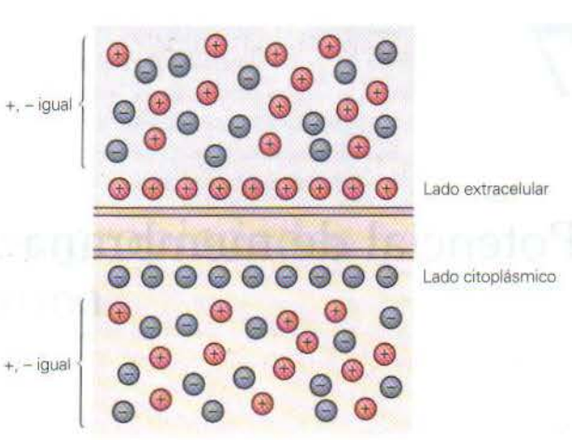
Toda neurona mantiene una separación de cargas a través de su membrana: una fina nube de iones positivos y negativos repartidos a cada lado de ella (Figura 1). En reposo, hay un exceso de carga positiva en la cara externa y de carga negativa en la interna; esta separación se mantiene porque la bicapa lipídica impide la libre difusión de los iones.
Figura 1 · La separación de cargas a través de la membrana origina el potencial de membrana.

Esa separación de cargas crea una diferencia de potencial eléctrico a través de la membrana, el potencial de membrana (Vₘ), que se define como:
V_{m} = V_{i} − V_{e}
donde Vᵢ es el potencial en el interior de la célula y Vₑ el del exterior. Por convención, el potencial externo se define como cero, de modo que el potencial de reposo (Vᵣ) equivale a Vᵢ; en las neuronas suele situarse entre −60 y −70 mV.
Toda señalización eléctrica implica breves cambios respecto a ese valor de reposo, producidos por la apertura y el cierre de canales. La corriente que entra y sale de la célula la transportan los iones (cationes y aniones) y, por convención, su dirección es la del movimiento neto de carga positiva. Cuando hay un flujo neto de iones se altera la separación de cargas: una reducción de la separación, que vuelve el potencial menos negativo, es una despolarización; un aumento, que lo vuelve más negativo, es una hiperpolarización.
Por qué importa: el potencial de reposo es el punto de partida de toda señal; la despolarización y la hiperpolarización son, simplemente, desviaciones a partir de él.

3. La distribución desigual de los iones
Ningún ion está repartido por igual a ambos lados de la membrana. De los cuatro iones más abundantes, el Na⁺ y el Cl⁻ están más concentrados fuera de la célula, mientras que el K⁺ y los aniones orgánicos (A⁻) —sobre todo proteínas y aminoácidos— lo están dentro. El siguiente cuadro muestra esta distribución en el axón gigante del calamar:
Ion | Citoplasma (mM) | Extracelular (mM) | Pot. equilibrio (mV)
K⁺ | 400 | 20 | −75
Na⁺ | 50 | 440 | +55
Cl⁻ | 52 | 560 | −60
A⁻ (aniones orgánicos) | 385 | — | —

4. La célula glial como modelo: el potencial de equilibrio
El caso más sencillo para entender como se forma el potencial de reposo es la célula glial, cuya membrana en reposo es permeable casi exclusivamente al K⁺ y que tiene un potencial de reposo de unos −75 mV. Como el K⁺ está muy concentrado dentro de la célula, tiende a salir siguiendo su gradiente de concentración; al hacerlo, deja la cara interna con carga negativa y carga positivamente la externa (Figura 2).

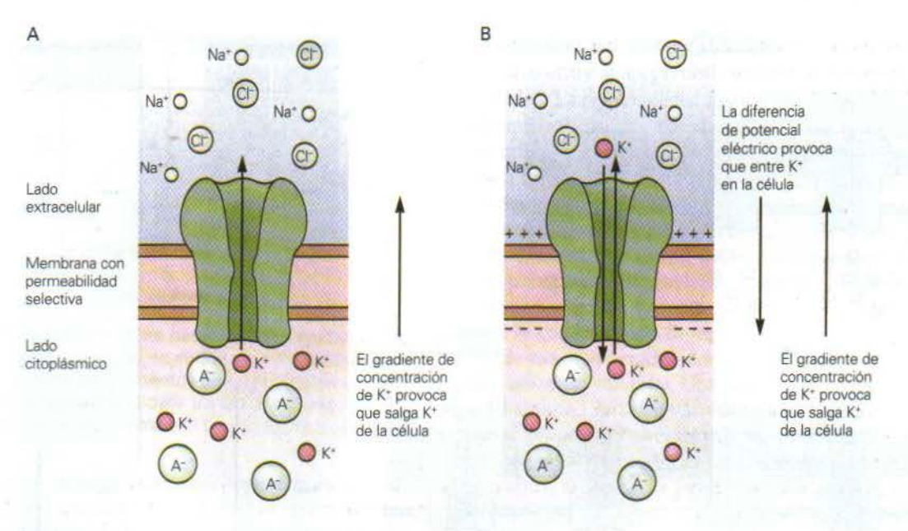
Figura 2 · El flujo de K⁺ depende de su gradiente de concentración y del potencial eléctrico; en equilibrio, ambas fuerzas se igualan y definen Eₖ.

Pero esta salida se autolimita: la separación de cargas genera una diferencia de potencial —positiva fuera, negativa dentro— que, por ser el K⁺ positivo, tiende a frenar su propia salida ya que se siente atraído por la carga negativa del interior celular. Así, sobre el K⁺ actúan dos fuerzas opuestas: (1) una fuerza química, debida al gradiente de concentración, y (2) una fuerza eléctrica, debida a la diferencia de potencial. Cuando ambas se igualan, el flujo neto de K⁺ es cero: ese valor de voltaje de membrana es el potencial de equilibrio del potasio (Eₖ). En una célula permeable sólo al K⁺, Eₖ determina el potencial de membrana en reposo (≈ −75 mV).
El potencial de equilibrio de cualquier ion X se calcula con la ecuación de Nernst:
E_{X} = (RT / zF) · ln ( [X]_{e} / [X]_{i} )

Por qué importa: el potencial de equilibrio indica hacia qué voltaje “empuja” cada ion; es la referencia para saber en qué dirección tenderá a moverse.

5. Las células nerviosas son permeables a varios iones
A diferencia de las gliales, las células nerviosas en reposo son permeables también al Na⁺ y al Cl⁻, además del K⁺ (sólo los grandes aniones orgánicos no pueden cruzar la membrana). Para entender cómo conviven estos gradientes, partamos de una célula con canales sólo para K⁺: su potencial de reposo sería igual a Eₖ (−75 mV).
Si ahora añadimos unos pocos canales de reposo para Na⁺, dos fuerzas arrastran el Na⁺ hacia dentro: su gradiente de concentración (hay más Na⁺ fuera) y la diferencia de potencial negativa del interior. Esta entrada de carga positiva despolariza la célula, pero sólo un poco respecto de Eₖ, porque hay muchos más canales de K⁺ que de Na⁺ (Figura 3); por eso el potencial no llega a acercarse a Eₙₐ (+55 mV).
En cuanto la membrana se despolariza por encima de Eₖ, el K⁺ deja de estar en equilibrio y empieza a salir, contrarrestando la entrada de Na⁺. Finalmente se alcanza un nuevo potencial de reposo (en general ≈ −60 mV) en el que la salida de K⁺ iguala exactamente la entrada de Na⁺: queda lejos de Eₙₐ y sólo un poco por encima de Ek.
La clave está en la conductancia: como hay pocos canales de reposo de Na⁺, la conductancia al Na⁺ es muy baja y, pese a las grandes fuerzas que lo empujan, entra poco; como hay muchos canales de K⁺, basta una pequeña fuerza neta sobre el K⁺ para que salga en cantidad suficiente para igualar la entrada de Na⁺.

Por qué importa: el potencial de reposo no es el equilibrio de un solo ion, sino un estado estable que depende de cuántos canales —es decir, cuánta conductancia— hay para cada uno.

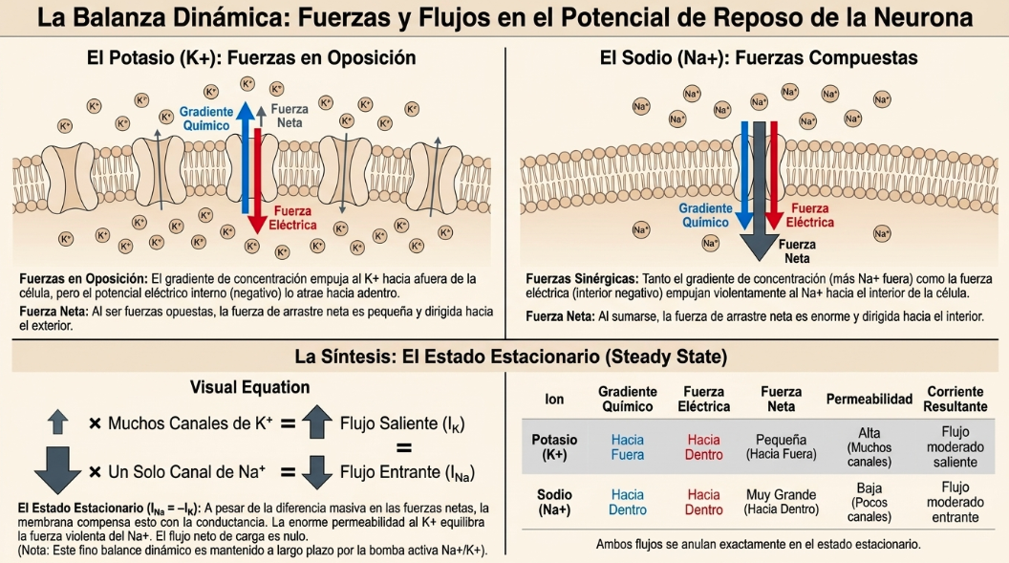
Figura 3 . Fuerzas que actuan sobre cada ion. La baja cantidad de canales de Na abiertos (y alta permeabilidad de K) durante el reposo explica por que el potencial de membrana en reposo se acerca al E_{k}

6. La bomba de Na⁺-K⁺
Para que el potencial de reposo se mantenga constante, la separación de cargas debe permanecer estable: la carga positiva que entra debe igualar a la que sale. El flujo pasivo de K⁺ hacia fuera equilibra el de Na⁺ hacia dentro; pero si esto continuara sin oposición, los gradientes de Na⁺ y K⁺ acabarían disipándose y el potencial de reposo se reduciría.
Esto se evita gracias a la bomba de Na⁺-K⁺, que mueve estos iones contra su gradiente electroquímico —saca Na⁺ de la célula e introduce K⁺— usando la energía de la hidrólisis de ATP. Por eso, en reposo la célula no está en equilibrio, sino en un estado estable: un flujo pasivo continuo de Na⁺ hacia dentro y de K⁺ hacia fuera, contrarrestado con exactitud por la bomba.

Por qué importa: sin la bomba, los gradientes iónicos que sostienen el potencial de reposo se agotarían; es ella la que mantiene “cargadas las baterías” de la membrana.

7. Qué ocurre durante el potencial de acción
En reposo, la entrada constante de Na⁺ se equilibra con la salida constante de K⁺, y el potencial se mantiene estable. Ese equilibrio se rompe cuando la membrana se despolariza más allá del umbral: los canales de Na⁺ sensibles al voltaje se abren rápidamente, la permeabilidad al Na⁺ aumenta y su entrada supera a la salida de K⁺, creando un flujo neto de carga positiva hacia dentro que despolariza aún más. Esa despolarización abre más canales de Na⁺, en un ciclo regenerativo de retroalimentación positiva que se desarrolla de forma explosiva y arrastra el potencial hacia Eₙₐ (+55 mV).

Por qué importa: el potencial de reposo y el de acción son dos caras de lo mismo: lo que cambia son las permeabilidades relativas y, con ellas, el potencial de equilibrio hacia el que tiende la membrana.

8. La ecuación de Goldman
Aunque los flujos de Na⁺ y K⁺ fijan el valor del potencial de reposo, Vₘ no es igual ni a Eₖ ni a Eₙₐ, sino que queda entre ambos. Cuando dos o más iones determinan Vₘ, el peso de cada uno depende no sólo de su concentración dentro y fuera, sino también de la facilidad con que cruza la membrana, medida por su permeabilidad (P). Esta dependencia se expresa cuantitativamente con la ecuación de Goldman:
V_{m} = (RT / F) · ln ( P_{K}[K⁺]_{e} + P_{Na}[Na⁺]_{e} + P_{Cl}[Cl⁻]_{i} )
( P_{K}[K⁺]_{i} + P_{Na}[Na⁺]_{i} + P_{Cl}[Cl⁻]_{e} )

La ecuación sólo se aplica cuando Vₘ no está cambiando, e indica que cuanto mayor es la concentración de un ion y mayor su permeabilidad, mayor es su influencia sobre el potencial de membrana. En el límite, si la permeabilidad de un ion es mucho mayor que la del resto, la ecuación de Goldman se reduce a la de Nernst para ese ion (como ocurre con el K⁺ en la célula glial).

Por qué importa: es la fórmula que reúne todo lo anterior: explica por qué el reposo se parece a Eₖ y por qué, al abrirse muchos canales de Na⁺, el potencial puede acercarse a Eₙₐ.

9. Síntesis
El potencial de membrana en reposo nace de la separación de cargas que sostiene la bicapa lipídica y queda determinado, sobre todo, por los canales de reposo de K⁺, Na⁺ y Cl⁻: la membrana se acerca al potencial de equilibrio del ion para el que es más permeable, que en reposo es el K⁺. Un pequeño flujo de Na⁺ hacia dentro lo desplaza ligeramente en sentido positivo, y la bomba de Na⁺-K⁺ mantiene estables los gradientes que lo hacen posible. Durante la señalización, lo que cambia no es la concentración total de iones, sino la permeabilidad relativa de la membrana: al abrirse los canales de Na⁺ sensibles al voltaje, el potencial se aparta del reposo y se dispara el potencial de acción.

